VueJs

Lý thuyết

Một directive trong Vue được bắt đầu với v- để chỉ định rõ rằng đây là một thuộc tính riêng do Vue cung cấp, đồng thời thuộc tính này sẽ áp dụng một hành vi (behavior) đặc biệt lên kết quả DOM được render ra.

V-bind:

+ Get data từ message, hiển thị khi hover, có thể thay đổi từ console

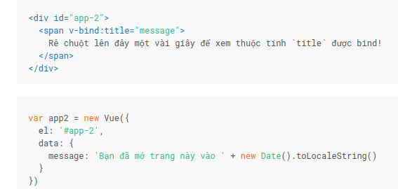

Vue Cli

install cli: npm i -g vue-cli

tạo cấu trúc folder project: vue init webpack-simple vueCliTest

install node module (dạng như compose): npm install

run server: npm run dev

Vue emit : dùng để tạo event, đưa data từ con sang cha

Component con:

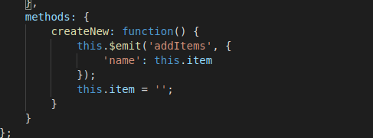

Component cha:

C1:

Tạo 1 empty data, dùng watch để check khi có thay đổi

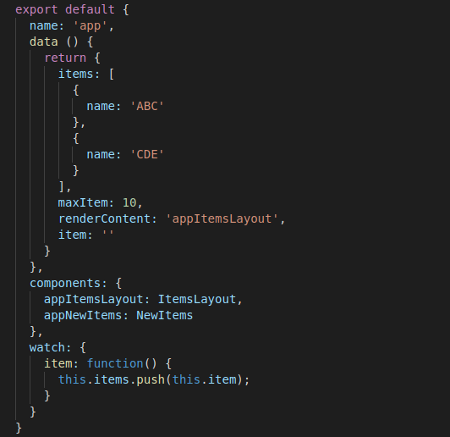

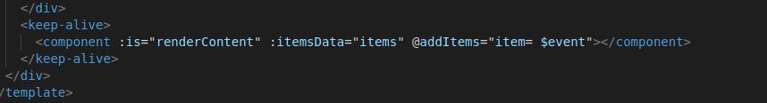

Gán empty data = $event để thay đổi giá trị

C2:

Trong action gọi lại tên 1 function



Function đó sẽ chứa data tương ứng

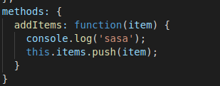

Event-bus:

C1: Chỉ viết const eventBus basic

Main.js:

export const eventBus = new Vue();

Component1: set event and send data

import eventBus from '../App.vue';

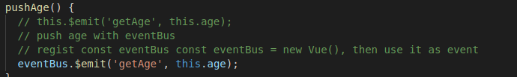

Component2: get

import eventBus from '../App.vue';

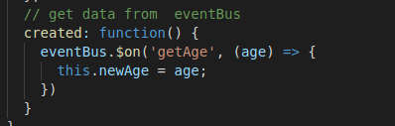

C2: const eventBus có khởi tạo luôn function event

Main.js

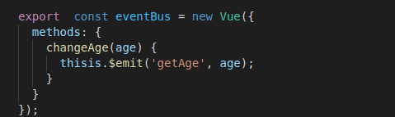

Component 1:

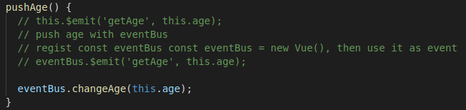Component 2 giữ nguyên như C1

Vue API:

cài npm install vue-resource

Vue route

cài npm i --save vue-router